2022年5月7日

#### 信用リスクに関する事項まとめ

# ファクター・コピュラモデル

ここでは，債券担保証券（CDO）の価格評価やリスク計測においてよく用いられる「ファクター・コピュラモデル」について整理する．

|  |
| --- |
| ファクター・コピュラモデルは， におけるデフォルト依存性の考え方から派生した考えであり，コピュラを使ってデフォルト時刻の「同時分布」を記述するが，その本質はデフォルト時刻の条件付独立性にある． |

## 債務担保証券（CDO）

債務担保証券（collateralized debt obligations：CDO）とは，複数の債権の集合体（アセットプール，またはプール）を裏付けとして新たに組成される証券化商品．

【商品の種類】

* CBO（collateralized bond obligations）

アセットプールが「社債」

* CLO（collateralized loan obligations）

アセットプールが「貸出債権」

加えて，社債などの現物資産をアセットプールとするCDOを「キャッシュ型CDO」といい，クレジット・デフォルトスワップ（CDS）などのクレジットデリバティブを用いてアセットプールを人工的に組成したCDOを「シンセティックCDO」という．

CDOの発行体は，アセットプールから生じるCFをもとに様々なリスクリターン特性を持つ新たな資産（証券化商品）を発行するが，それらの資産をアセットプールから切り分けたという意味で「トランシェ（またはトランチ）」という．

【トランシェ】

* 支払優先順位が設定されている（つまり，低リスクなものから高リスクなものまで様々な商品がある）
* キャッシュ型CDOのトランシェは優先順位が高いものから以下の順番で名付けられる
  + シニア
  + メザニン

更に中位のメザニントランシェが切り分けられた場合，以下の通りに呼ぶ．

* シニアメザニン（または，上位メザニン）
* ジュニアメザニン（または，下位メザニン）
  + エクイティ

### キャッシュ型CDO

図 1‑1に特別目的事業体（Special Purpose Vehicle：SPV）を発行体とするキャッシュ型CDOの仕組みの概略を示す．アセットプール中の資産にデフォルトデフォルトが発生しなければ満期の当初の想定元本が全額償還されるが，デフォルトが発生するたびに「優先順位が低いトランシェから順に損失額が想定元本から減額」されていくので，デフォルトが頻繁に発生するほど残存想定元本は減少し，期中に受け取る利息も満期に受け取る償還額も低下する．

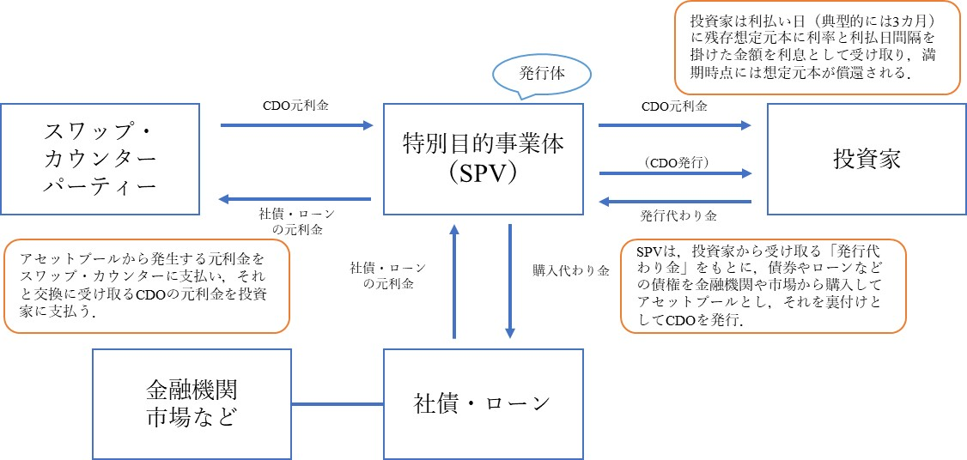

図 ‑　キャッシュ型CDOの仕組み

デフォルトによる損失の発生に伴い，以下の順に想定元本が減額される．

【想定元本の減額順位】

* エクイティ
* ジュニアメザニン（エクイティの想定元本が0になった場合）
* シニアメザニン（ジュニアメザニンの想定元本が0になった場合）

図 1‑2のように，それぞれのトランシェは，それに劣後（優先順位が下位の）トランシェが厚いほど元利払いに確実性が増す．CDOではこのような劣後構造により，上位トランシェの信用リスクを減らしている（**信用補完**しているという）．

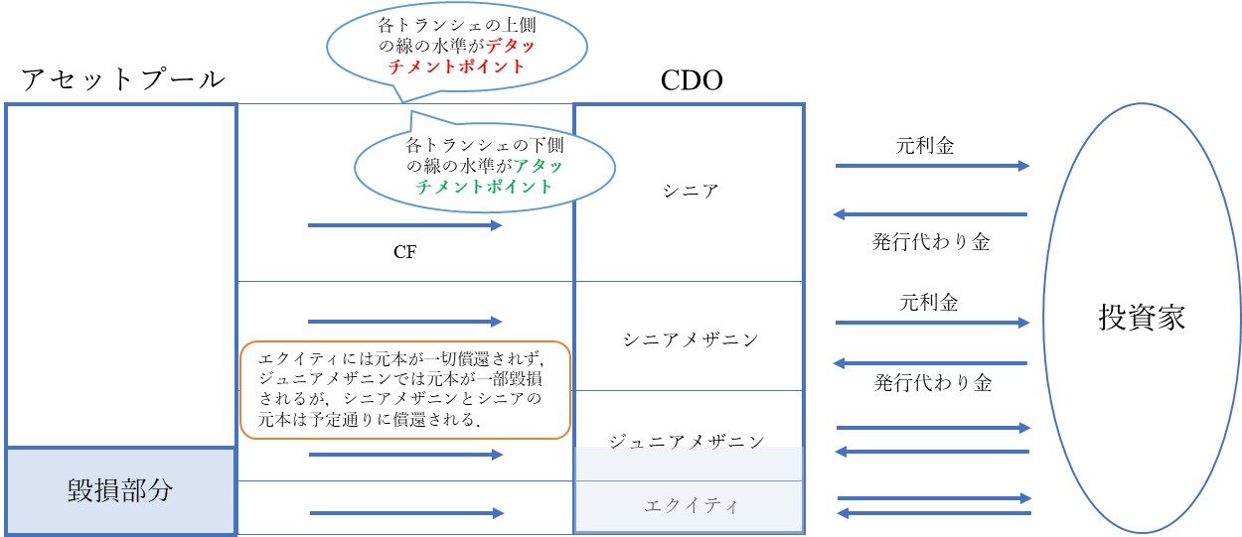

図 ‑　CDOの基本構造

当該トランシェの元本償還に損失が発生し始めるときのアセットプール全体の損失率を「アタッチメントポイント（attachment point）」といい，当該トランシェの元本がちょうど全額毀損するときのアセットプール全体の損失率を「デタッチメントポイント（detachment point）」という．

期中のCDO元利金払いは，アセットプールから発生する元利金をもとに優先順位の高い方から順に行われるが，この仕組みを「ウォーターフォール（waterfall）」という．

### シンセティックCDO

図 1‑3に，SPV発行体とするシンセティックCDSの仕組みの概略を示す．参照債券にデフォルトが発生した場合，キャッシュ型CDOと同様，CDOの想定元本の減額は「優先順位の低いトランシェ」から順に行われる．そして満期時点ではSPVは残りの担保債を売却し，残存想定元本を投資家に償還する．

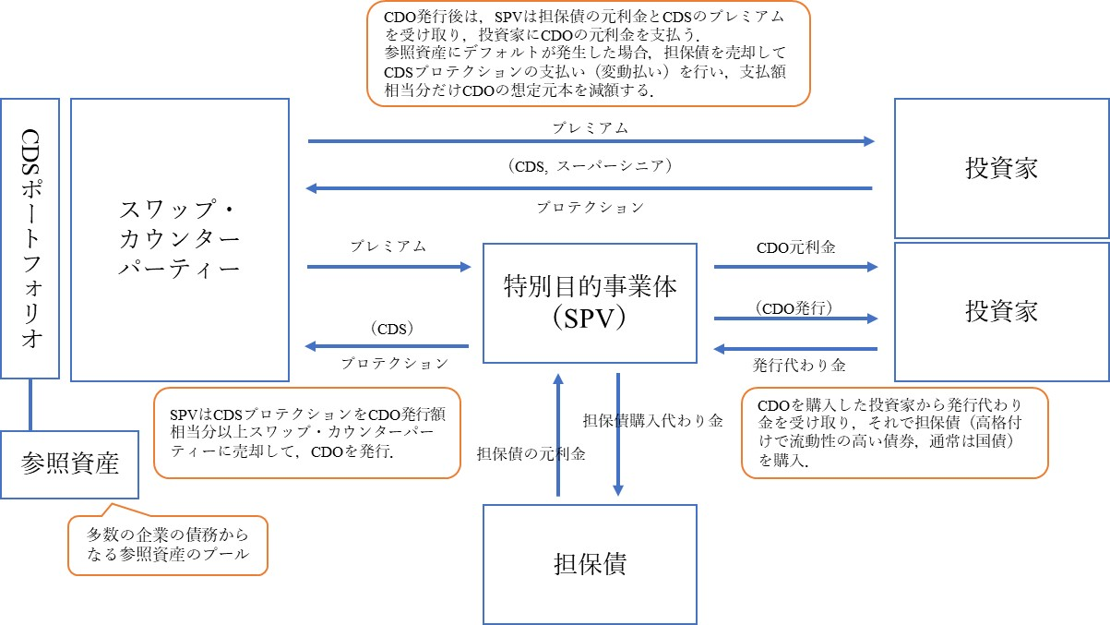

図 ‑　シンセティックCDSの仕組み

|  |
| --- |
| CDSの発行額はCDSの想定元本総額と一致する必要はなく，通常はCDSの想定元本を大きく上回ることが多い[1]．その場合，差額部分はCDOよりも優先順位が高いことになり，これを「スーパーシニア[2]」という． |

デフォルト発生により，CDSポートフォリオの想定元本総額はデフォルト資産の想定元本（Aとする）だけ低下するが，CDO側では，その時点で優先順位の最も低いトランシェの想定元本がCDSの変動払分（Bとする）だけ減額されるととともに，（スーパーシニアを含めた）最上位のトランシェの想定元本からが償還されることになる．この結果，残存想定元本の総額は，CDSポートフォリオとCDO側（funded CDO＋スーパーシニア）で常に一致する．

【シンセティックCDOの売買】

* シンセティックCDOは，キャッシュ型CDOと同様に複数のトランシェに分割
* 各トランシェは一般に多数の投資家により購入される
* 一方，同様に構成されたシンセティックCDOのある特定のトランシェだけを特定の投資家が購入することもある
* 上記のことを「シングルトランシェ・シンセティックCDO」という

##### クレジット・デフォルトスワップ（Credit Default Swap：CDS）

契約によって定められた参照資産が定められた信用事由（破産，債務不履行，リストラクチャリングなど）に陥った時に定められた支払いが発生する金融商品を指す．

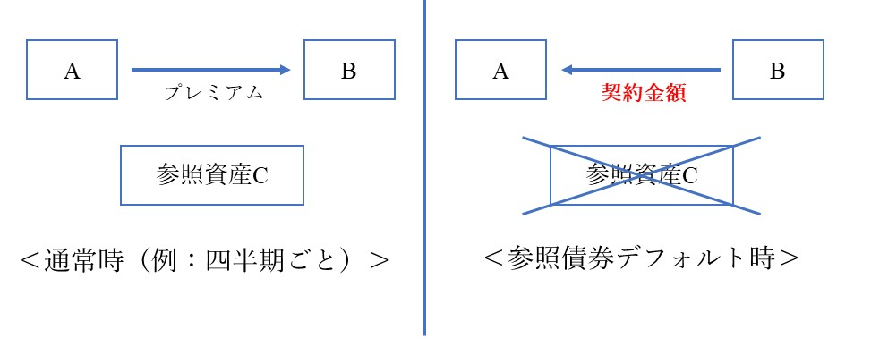

図 ‑　クレジット・デフォルトスワップ（CDS）

図 1‑4左図の定期的なプレミアム支払いを**固定払**，右側の信用事由発生時の支払いを**変動払**という．参照資産が複数のCDSを「バケット型CDS」といい，特に，最初のデフォルトした参照した資産に応じて支払いが行われるものを「ファースト・トゥ・デフォルト型」という．

##### グラニュラリティ調整

実際の貸付ポートフォリオでは，債務者がそれほど多いことないことや，少数の企業に与信額が集中していることがあり，そのような場合には実際の損失率分布と極限損失分布[3]の乖離が大きくなる．この乖離についてテイラー展開を利用して埋めようとするのが，グラニュラリティ（粒度）調整である．

ポートフォリオの損失率を以下で表現する．

|  |  |
| --- | --- |
| ：システマティックリスク  ：非システマティックリスク |  |

新たな確率変数を導入し，がの近傍ででテイラー展開できると仮定し，と置いて2次項までで打ち切ると，

|  |  |
| --- | --- |
|  |  |

となる．ここでの密度関数を，とすると，

|  |  |
| --- | --- |
|  |  |

|  |  |
| --- | --- |
|  |  |

となるので，以下の定理を得られる[4]．

|  |  |
| --- | --- |
| ≪定理≫  十分に分散されたポートフォリオでは，損失率のパーセンタイルは，  で近似できる．ただし，はの密度関数，で，はにおいて2階微分可能，は1階微分可能とする． |  |

|  |
| --- |
| ≪定義≫  定理式の右辺第2項を**グラニュラリティ調整項**（granularity adjustment term：GA）という． |

###### 背景(整理)

バーゼルⅡおよびⅢの内部格付け使用で使用されているVaRは，ポートフォリオは無限に分散化され，各与信先の固有リスクはすべて0であると仮定している．

|  |
| --- |
| GAは，当該手法における非現実的なポートフォリオの設定によって計算される準備金と現実のポートフォリオにおいて必要となる準備金のギャップを図るものであり，Gordy(2003)によって固有リスクが必要資本に及ぼす影響を近似（2次近似）するための手法として提案された． |

ポートフォリオのリスク分析の枠組みでは，ポートフォリオの信用リスクは「固有リスクと市場リスク」の2つの要因から発生するとされている．市場リスク（システマティックリスク）は，経済や金融の市場の予期せぬ変化によって発生するもので，与信先を分散させても0にすることはできない．

1. 商品を債券形式で提供するものを「funded form」，ポートフォリオ・デフォルトスワップ形式で提供するものを「unfunded form」という．さらに，CDOの発行額がCDSの想定元本総額と一致する場合を「fully funded」，下回る場合を「partially funded」という．なお，ポートフォリオ・デフォルトスワップ（PDS）とは，ポートフォリオを原資産とするデフォルトスワップで，原資産に発生するデフォルト損失の特定部分を取引相手に移転する．
2. スーパーシニアは投資家に販売されないか，またはその差額部分全体を一資産とみなしたCDS（PDSの一種）として投資家に販売されることが多い．ここでのPDSでは，差額部分にわずかでも毀損が発生
3. 極限損失分布の考え方は，債務者数が多く各債務者へのエクスポージャーが十分に分散化されている場合には，各債務者の個別の要因が打ち消し合うため，損失分布は全債務者に共通の要因である「システマティック･リスク･ファクター」のみによって表現されるという事実に基づいている．
4. 以下の定理式で現れる各項はすべて計算可能とする．また，は条件付分散である．